[ Bài Tập ] LÀM QUEN VỚI GIAO DIỆN CURSOR
Prompt: “Hãy giải thích các thành phần chính trong Cusor”
Các thành phần chính trong Cursor IDE
1. Editor Area (Khu vực soạn thảo)
- Nơi chỉnh sửa code
- Hỗ trợ nhiều tab, syntax highlighting, IntelliSense
- Xem trước markdown, diff
2. Sidebar (Thanh bên)
- Explorer: Quản lý file và thư mục
- Search: Tìm kiếm trong project
- Source Control: Git (commit, push, pull)
- Extensions: Quản lý extensions
- AI Chat: Cửa sổ chat với AI
3. Status Bar (Thanh trạng thái)
- Ở dưới cùng, hiển thị:
- Branch Git hiện tại
- Số lỗi/cảnh báo
- Ngôn ngữ đang dùng
- Vị trí con trỏ (dòng/cột)
- Chế độ (Insert/Overwrite)
4. Command Palette
- Mở bằng Ctrl+Shift+P (Windows/Linux) hoặc Cmd+Shift+P (Mac)
- Tìm và chạy lệnh nhanh
5. Terminal (Terminal tích hợp)
- Terminal ở dưới cùng hoặc trong tab riêng
- Chạy lệnh mà không rời IDE
6. AI Features (Tính năng AI)
- AI Chat: Chat với AI trực tiếp trong IDE
- Composer: Soạn code với AI
- Inline Suggestions: Gợi ý code khi gõ
- Codebase Indexing: AI hiểu codebase để đưa gợi ý phù hợp
7. Activity Bar
- Thanh dọc bên trái với các icon
- Chuyển giữa các view (Explorer, Search, Git, Extensions, AI Chat)
8. Menu Bar (Thanh menu)
- File, Edit, View, Go, Run, Terminal, Help
- Trên Windows/Linux, có thể ẩn/hiện
9. Minimap
- Bản đồ thu nhỏ của file ở bên phải editor
- Điều hướng nhanh trong file dài
10. Panel (Bảng điều khiển)
- Ở dưới cùng, có thể chứa:
- Terminal
- Problems (lỗi và cảnh báo)
- Output
- Debug Console
- Các panel khác từ extensions
Bạn muốn tôi giải thích chi tiết phần nào, hoặc cần hướng dẫn cấu hình/tùy chỉnh?
Prompt: “Hãy hướng dẫn tôi cách tạo file mới trong Cursor và lưu file với tên hello.c.”
Kết quả:
Hướng dẫn tạo file mới trong Cursor và lưu với tên hello.c:
Cách 1: Dùng phím tắt
- Nhấn Ctrl+N (Windows/Linux) hoặc Cmd+N (Mac) để mở tab mới
- Nhấn Ctrl+S (Windows/Linux) hoặc Cmd+S (Mac) để lưu
- Nhập tên hello.c và chọn thư mục, rồi nhấn Enter
Cách 2: Dùng Explorer
- Click phải vào thư mục trong Explorer
- Chọn "New File"
- Nhập tên hello.c và nhấn Enter
Cách 3: Dùng Command Palette
- Nhấn Ctrl+Shift+P (Windows/Linux) hoặc Cmd+Shift+P (Mac)
- Gõ "New File" và chọn
- Lưu với tên hello.c
Tạo file hello.c với nội dung mẫu:
hello.c(new)
int main() {
printf("Hello, World!\n");
return 0;
}
Đã tạo file hello.c trong thư mục workspace của bạn.
Các bước đã thực hiện:
- Tạo file mới với tên hello.c
- Thêm nội dung mẫu (chương trình C in "Hello, World!")
Lưu ý:
- File đã được lưu tự động
- Bạn có thể chỉnh sửa nội dung trong editor
- Để lưu lại sau khi chỉnh sửa, nhấn Ctrl+S
Để biên dịch và chạy chương trình C:
Mở Terminal trong Cursor (Ctrl+ hoặc View → Terminal) 2. Chạy lệnh biên dịch: gcc hello.c -o hello 3. Chạy chương trình: ./hello (Linux/Mac) hoặc hello.exe (Windows)Bạn có muốn tôi giải thích thêm về cách chỉnh sửa file hoặc biên dịch chương trình C không?
[ Bài Tập ] VIẾT HÀM ĐƠN GIẢN VỚI CURSOR AI
Prompt: “Viết một hàm C tính giai thừa của số nguyên dương n, có chú thích từng bước”
Kết quả:
#include <stdio.h>

/**
* Hàm tính giai thừa của số nguyên dương n
* Giai thừa của n (ký hiệu: n!) = 1 × 2 × 3 × ... × n
* Ví dụ: 5! = 1 × 2 × 3 × 4 × 5 = 120
*
* @param n: Số nguyên dương cần tính giai thừa
* @return: Kết quả giai thừa của n (kiểu long long để tránh tràn số)
*/
long long tinhGiaiThua(int n) {
// Bước 1: Kiểm tra điều kiện đầu vào
// Nếu n < 0, không thể tính giai thừa (không hợp lệ)
if (n < 0) {
printf("Lỗi: Giai thừa chỉ tính được cho số nguyên dương!\n");
return -1; // Trả về -1 để báo lỗi
}

// Bước 2: Xử lý trường hợp đặc biệt
// Giai thừa của 0 và 1 đều bằng 1 (theo định nghĩa toán học)
if (n == 0 || n == 1) {
return 1;
}

// Bước 3: Khởi tạo biến kết quả
// Biến 'ketQua' sẽ lưu trữ tích của các số từ 1 đến n
long long ketQua = 1;

// Bước 4: Vòng lặp tính giai thừa
// Duyệt từ 2 đến n (vì 1 đã được xử lý ở bước 2)
// Mỗi lần lặp, nhân ketQua với giá trị i hiện tại
for (int i = 2; i <= n; i++) {
// Bước 4.1: Nhân kết quả hiện tại với i
// Ví dụ:
// - Lần 1: ketQua = 1 × 2 = 2
// - Lần 2: ketQua = 2 × 3 = 6
// - Lần 3: ketQua = 6 × 4 = 24
// - Lần 4: ketQua = 24 × 5 = 120
ketQua = ketQua * i;
}

// Bước 5: Trả về kết quả
// Sau khi vòng lặp kết thúc, ketQua chứa giá trị n!
return ketQua;
}

/**
* Hàm main để test hàm tính giai thừa
*/
int main() {
int n;

// Bước 1: Yêu cầu người dùng nhập số
printf("Nhap so nguyen duong n: ");
scanf("%d", &n);

// Bước 2: Gọi hàm tính giai thừa
long long ketQua = tinhGiaiThua(n);

// Bước 3: Kiểm tra kết quả và in ra màn hình
if (ketQua != -1) {
printf("Giai thua cua %d la: %lld\n", n, ketQua);

// In chi tiết quá trình tính toán (tùy chọn)
printf("Chi tiet: ");
for (int i = 1; i <= n; i++) {
printf("%d", i);
if (i < n) {
printf(" × ");
}
}
printf(" = %lld\n", ketQua);
}

return 0;
}

[ Bài Tập ] SO SÁNH CURSOR AI VỚI COPILOT
Prompt: “So sánh cách Cursor AI sinh code khi viết hàm tính tổng mảng với GitHub Copilot. Cái nào phù hợp hơn cho người mới học lập trình ?”
Kết quả:
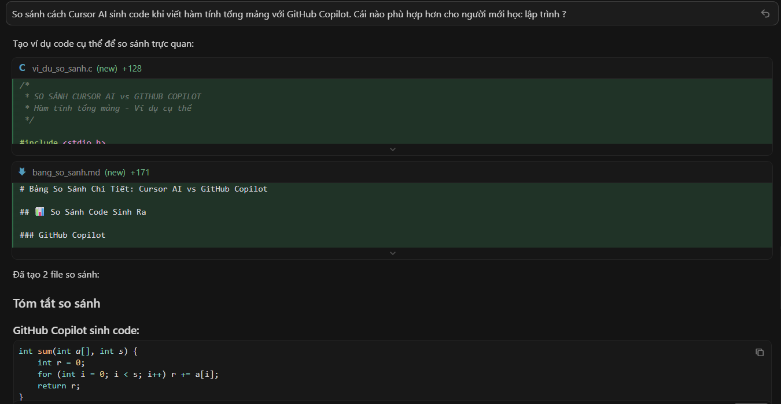
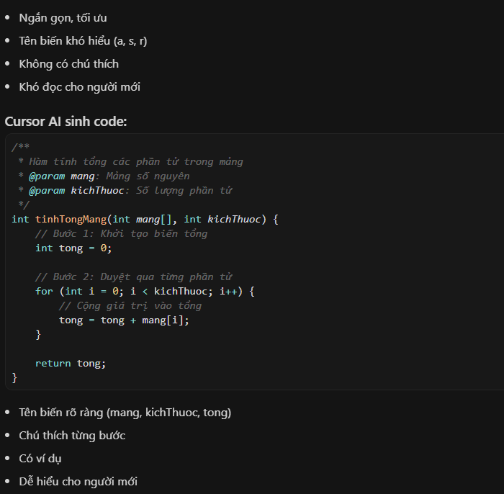
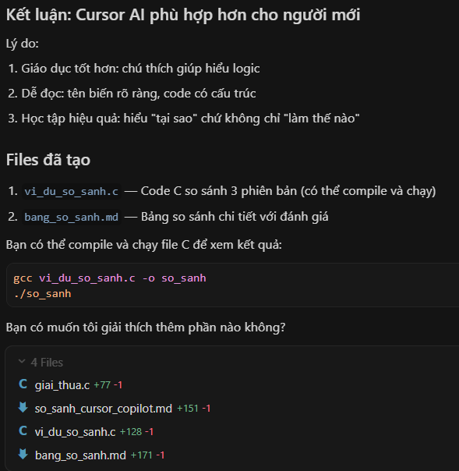

[ Bài Tập ] THỰC HÀNH LỆNH IN-PLACE EDIT
Đoạn code chưa tối ưu:
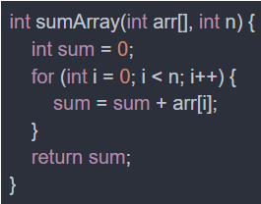
Prompt: “Refactor đoạn code này để ngắn gọn hơn, thêm chú thích từng bước”
Kết quả:
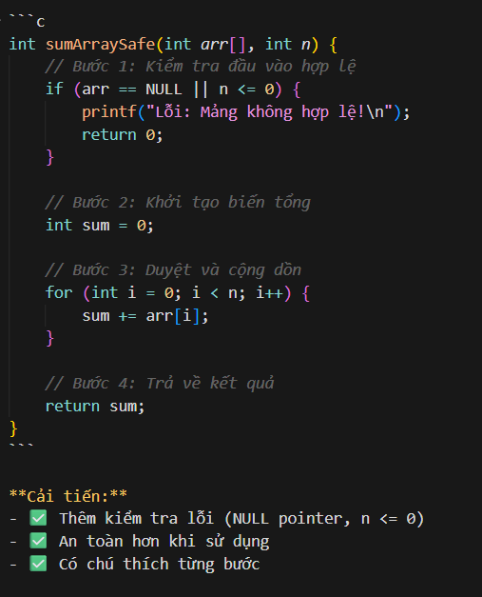
[ Bài Tập ] DEBUG LỖI VỚI CURSOR
Đoạn code bị lỗi:
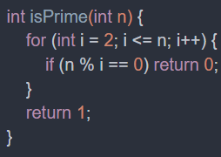
Prompt: “Đây là đoạn code C để kiểm tra số nguyên tố, nhưng đang bị lỗi. Hãy sửa và giải thích lỗi sai”
Kết quả:
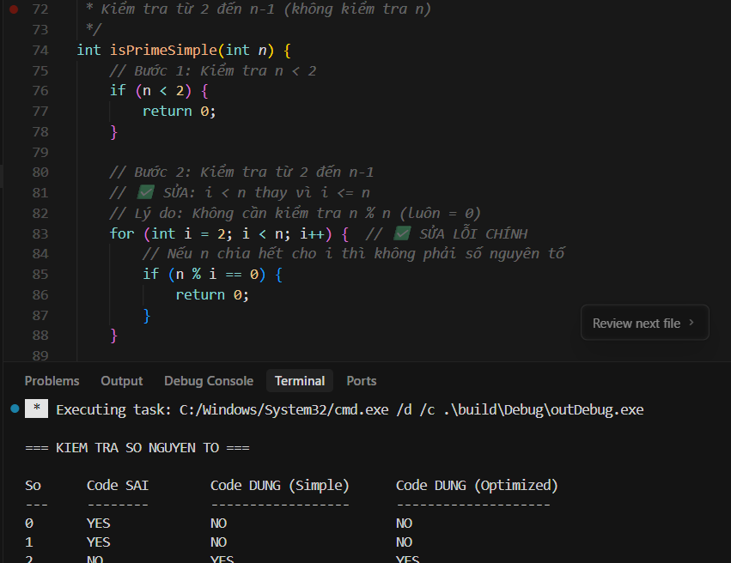
[ Bài Tập ] REFACTOR VÀ THÊM COMMENT
Đoạn code mẫu:
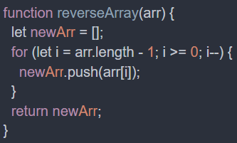
Prompt: “Refactor hàm JavaScript sau để tối ưu hơn và thêm comment giải thích từng dòng”
Kết quả:
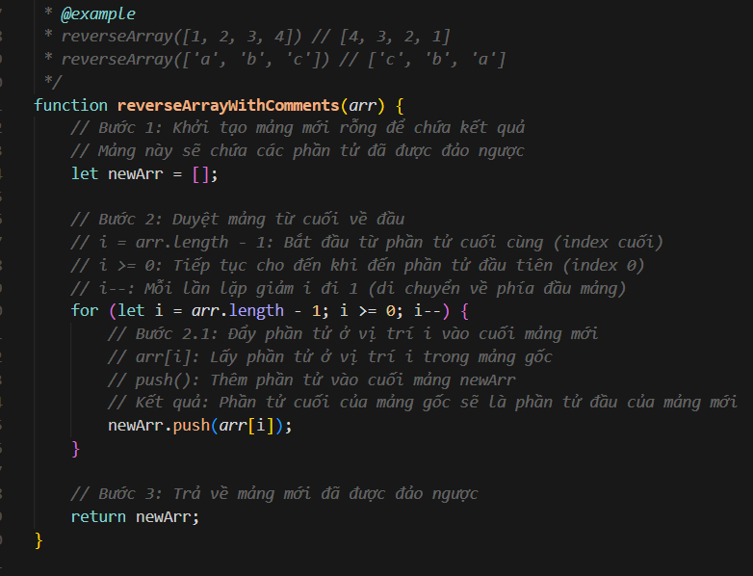
[ Bài Tập ] LÀM QUEN VỚI PROJECT- WIDE SEARCH
Prompt: “Hãy tạo một project C nhỏ gồm nhiều file, trong đó có các hàm sumArray được viết theo nhiều cách khác nhau.
- Tạo các file main.c, utils1.c, utils2.c, utils3.c, utils.h
- Mỗi file utilsX.c chứa một phiên bản khác nhau của hàm sumArray (for loop, while loop, recursion).
- main.c gọi cả 3 hàm và in kết quả”
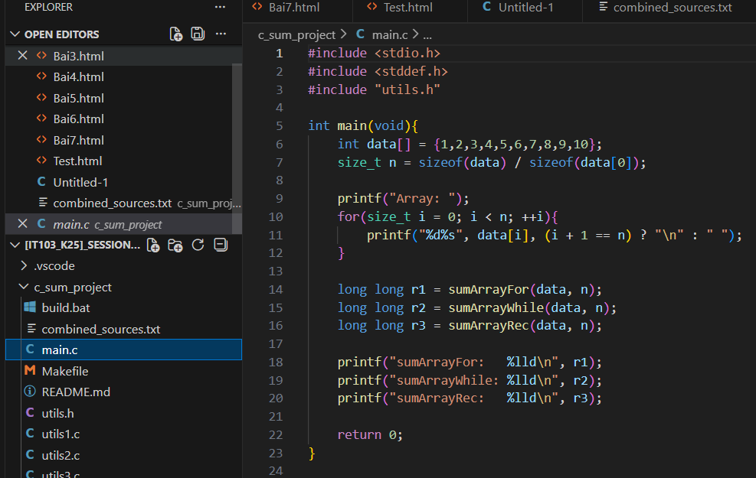
Kết quả:
Prompt sau khi sửa: “Tìm tất cả các hàm maxValue trong project này. So sánh sự khác nhau và gợi ý viết 1 hàm chuẩn duy nhất”
Kết quả:
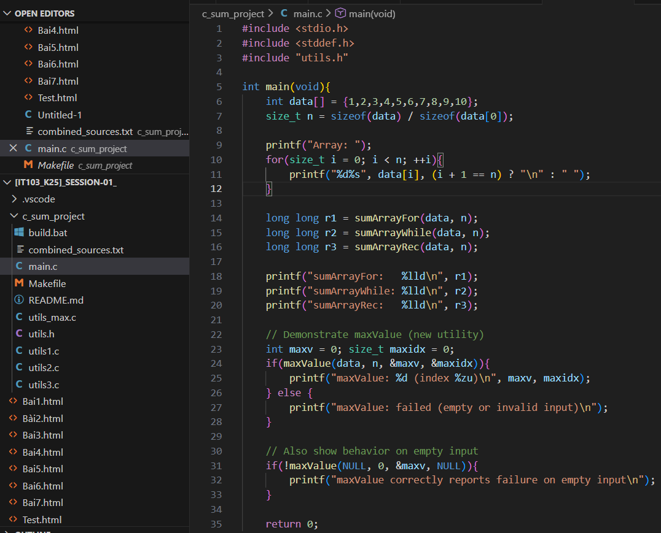

[ Bài Tập ] KIỂM TRA LỖI ĐẦU VÀO
Prompt:
“Sử dụng project hiện tại .

1. Với tất cả các hàm xử lý mảng, bao gồm:
- sumArray (và các biến thể nếu còn tồn tại)
- maxValue

Thêm kiểm tra lỗi đầu vào:
- Nếu arr == NULL → trả về lỗi
+ sumArray: trả về 0
+ maxValue: trả về -1
- Nếu n <= 0 → trả về lỗi tương tự

2. Sử dụng Project-wide Search để:
- Tìm tất cả các định nghĩa (definitions) của sumArray và maxValue
- Tìm tất cả các nơi gọi (usages) hai hàm này

3. Cập nhật toàn bộ code gọi hàm để:
- Không giả định dữ liệu luôn hợp lệ
- Có thể xử lý đúng giá trị trả về khi xảy ra lỗi

4. Không thay đổi hành vi logic chính khi dữ liệu hợp lệ.
Chỉ bổ sung kiểm tra an toàn (defensive programming).

5. Sau khi chỉnh sửa:
- Đảm bảo project vẫn biên dịch được bằng gcc
- Giữ code rõ ràng, dễ đọc
- Giải thích ngắn gọn từng nhóm thay đổi”
Kết quả:
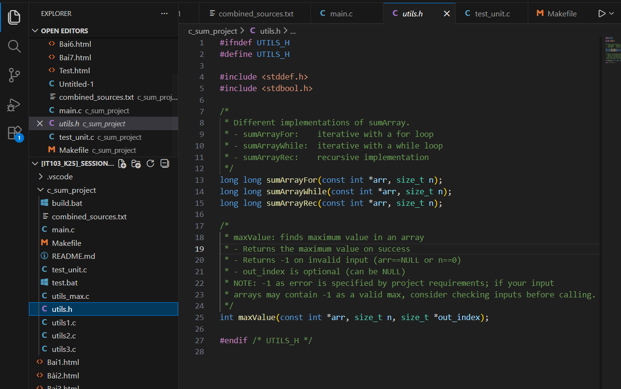

[ Bài Tập ] TÍCH HỢP BENCHMARK
Prompt: “Sử dụng project hiện tại đã tạo. Dùng Project-wide Search để tìm tất cả các hàm:
maxValue1
maxValue2
maxValue3
(bao gồm cả định nghĩa và nơi sử dụng nếu có).
Tạo một file mới tên là benchmark.c với mục đích đo và so sánh hiệu năng giữa các hàm maxValue1, maxValue2, maxValue3.
Trong benchmark.c:
Tạo một mảng số nguyên có kích thước 1,000,000 phần tử.
Khởi tạo dữ liệu cho mảng (ví dụ: sinh số ngẫu nhiên).
Gọi lần lượt từng hàm maxValueX với cùng một mảng đầu vào.
Đo thời gian thực thi của mỗi hàm bằng clock() (time.h) hoặc cơ chế đo thời gian phù hợp trong C.
In ra thời gian chạy của từng hàm một cách rõ ràng, dễ so sánh.
Không thay đổi logic cốt lõi của các hàm maxValue hiện có.
Benchmark chỉ dùng để đo hiệu năng, không làm sai lệch kết quả tính toán.
Đảm bảo:
Code biên dịch được bằng gcc.
Không xung đột với main.c hiện tại (nếu cần, dùng main riêng trong benchmark.c).
Code rõ ràng, có chú thích ngắn gọn.
Sau khi hoàn tất, hãy giải thích:
AI đã tìm thấy bao nhiêu phiên bản maxValue.
Cách benchmark được thiết kế.
Những chỉnh sửa hoặc file mới đã được tạo”
Kết quả:
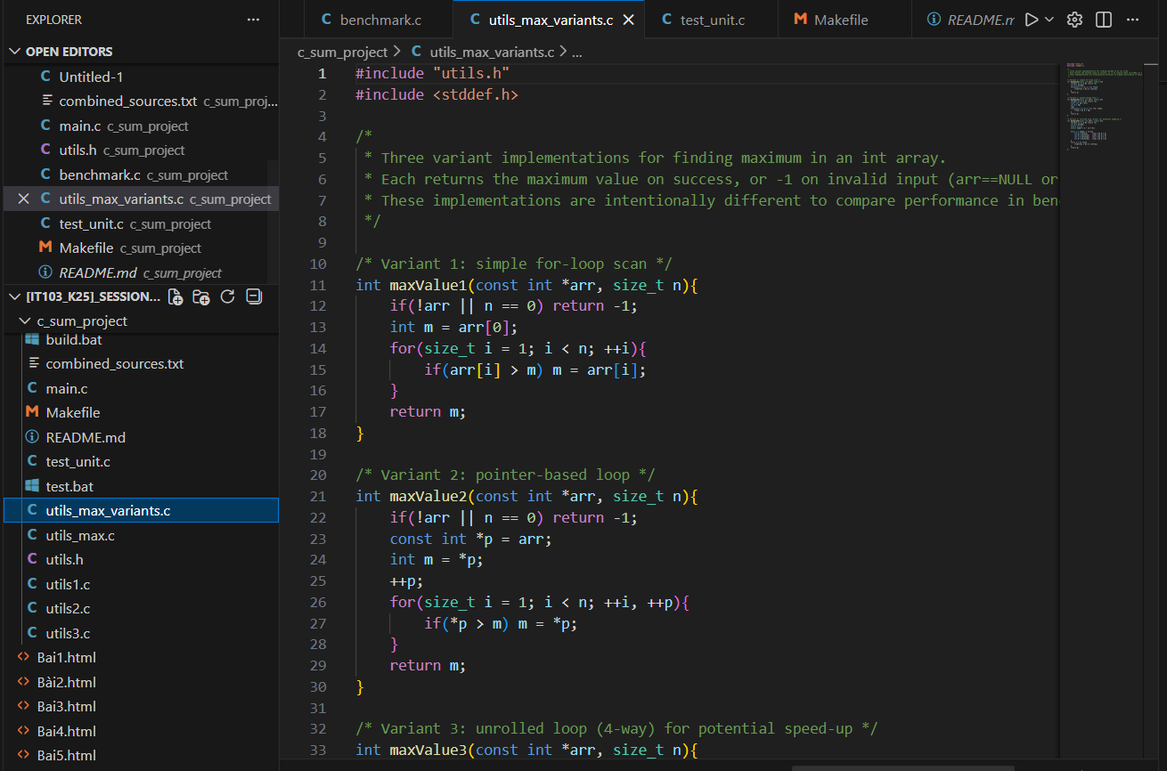
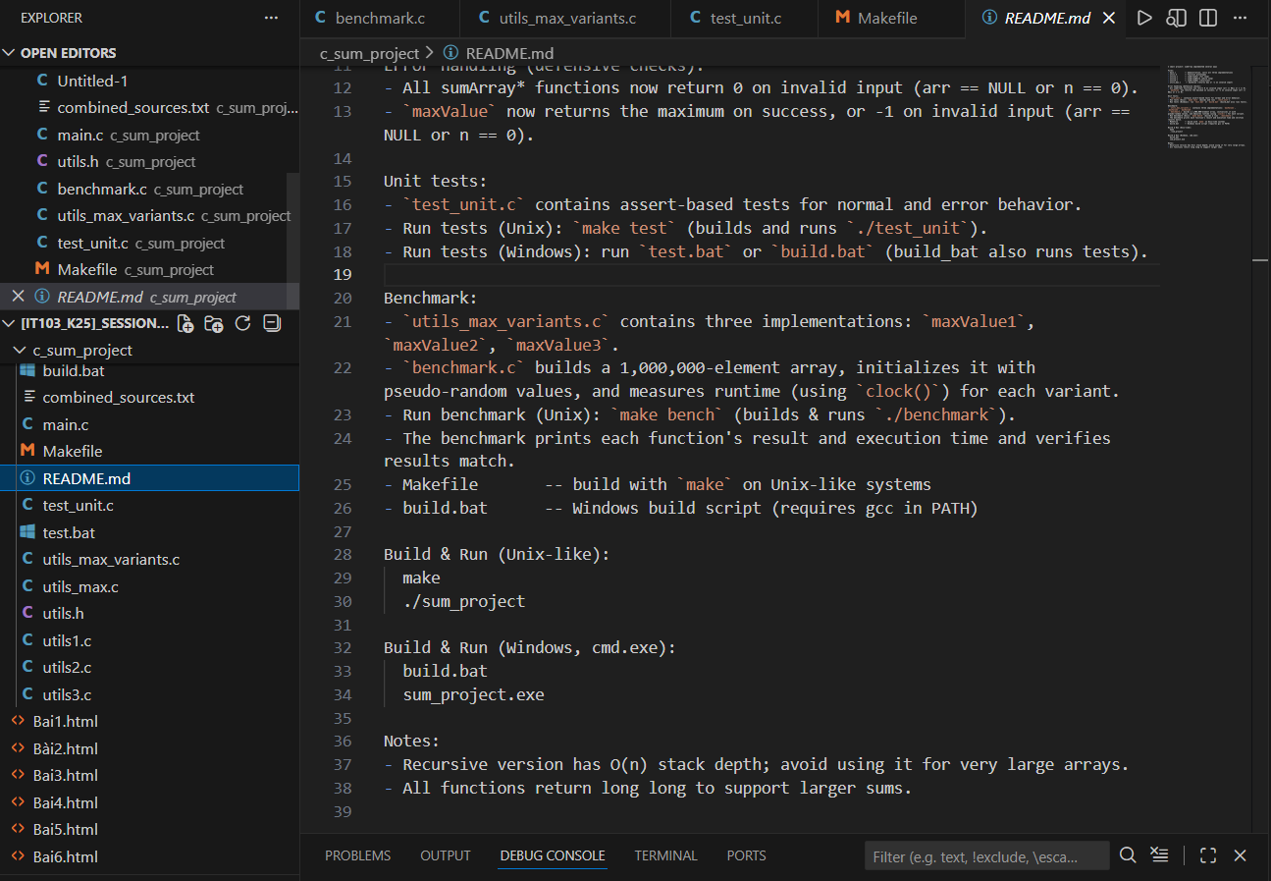

[ BÀI TẬP TỔNG HỢP]
Prompt: “Bạn là lập trình viên Python. Hãy tạo file bmi_calculator.py với các yêu cầu sau:
Chương trình chạy trên terminal.
Nhập cân nặng (kg) và chiều cao (m) từ người dùng bằng input().
Tính chỉ số BMI theo công thức:
BMI = cân_nặng / (chiều_cao ** 2)
In ra:
Giá trị BMI (làm tròn 2 chữ số thập phân)
Phân loại BMI:
BMI < 18.5: Gầy
18.5 ≤ BMI < 25: Bình thường
25 ≤ BMI < 30: Thừa cân
BMI ≥ 30: Béo phì”
Prompt refactor: “Hãy refactor lại file bmi_calculator.py với các yêu cầu:
Tách logic thành các hàm:
Hàm nhập dữ liệu
Hàm tính BMI
Hàm phân loại BMI
Thêm comment mô tả rõ ràng cho từng hàm (docstring).
Sử dụng try-except để xử lý các lỗi sau:
Người dùng nhập chữ thay vì số
Chiều cao ≤ 0
Giữ code gọn, dễ đọc, đúng chuẩn Python.
Không thay đổi kết quả logic ban đầu”
Prompt Test case: “Hãy tạo file test_bmi_calculator.py để kiểm thử cho chương trình BMI.
Sử dụng pytest (hoặc unittest nếu thấy phù hợp, nhưng ưu tiên pytest).
Viết test cho hàm tính và phân loại BMI với các trường hợp:
BMI < 18.5
BMI = 22
BMI = 28
BMI = 32
Mỗi test phải:
Rõ ràng
Dễ hiểu
Có tên hàm test mô tả đúng mục đích
Không cần mock input, chỉ test logic hàm”
Nhận xét:

Tiêu chí | Cursor AI | VSCode + Copilot
Hiểu ngữ cảnh dự án | Tốt nếu prompt rõ ràng | Tốt
Sinh code nhanh | Nhanh cho các đoạn logic độc lập | Nhanh và liên tục trong editor
Giải thích logic code | Giải thích chi tiết theo prompt | Cần yêu cầu rõ ràng, nhưng thường ngắn gọn
Hỗ trợ viết test | Có thể sinh test theo câu lệnh | Sinh test ngay trong code, nhưng cần chỉnh sửa
Định hướng người mới | Học theo từng prompt | Tốt trong quá trình coding thực tế
Tích hợp editor | Ngoài editor, cần copy/paste | Ngồi ngay trong VSCode
Phù hợp dự án lớn | Cần prompt rất rõ | Liền mạch với codebase
- Cursor AI phù hợp khi bạn muốn chỉ định rõ ràng, có giải thích từng bước và logic rõ rệt.
- Copilot phù hợp khi bạn muốn gắn AI ngay trong quá trình code.

